学贯中西调和新旧
鉴往知来鉴古知今
一代政治学大师经典遗著
《萧公权文集》
作者：萧公权
总主编：汪荣祖黄俊杰
国家出版基金资助项目
全套定价：788.00元
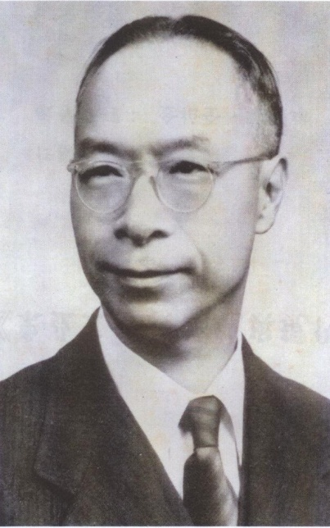
- 作者简介：
萧公权（1897—1981），20世纪中国政治学界最有影响力的学者之一，享誉海内外的著名政治学家、历史学家，曾执教于中美各大学。在获康奈尔大学博士后回国，先后在南开大学、东北大学、燕京大学、清华大学等校任教。1949年底赴美出任西雅图华盛顿大学教授直至病逝。
萧公权毕生从事政治学、历史学和哲学研究，为人文学科尤其是政治学在中国的发展作出了重要贡献，是20世纪中国政治学界最有影响力的学者之一。他是中国1948年第一批院士中仅有的两位政治学家之一(另一位是后来在北京大学任教的钱端升先生)，也是成都燕山大学“四大名旦”之一(其他三位为陈寅恪、吴宓、李方桂)。他的著作以现代西方政治理论、中西方政治思想、中国传统社会的政治结构等为主要研究对象，广泛涉及政治多元论与政治一元论的关系、立宪主义与民主主义诸问题、民族主义与世界主义的关系、现代化问题、中西文化论争，以及保守主义、自由主义、乌托邦思想等。其学术思想之博厚与精深，行文之细密与笃实，对史料的钩沉及其鞭辟入里的分析，在中国现代学术思想史上是罕见的。他的研究为中国政治学缔造了一个非常规范而又冷静的传统，由此开启了中西政治学研究的新模式，为中国政治学研究提供了可靠的示例。
萧公权逝世后，有学者对他的评价是：“不断会有专家学者，但不可能再出现像萧公权那样兼通中西的通儒，就像在中华大地上，也不会再有像陈寅恪与钱钟书那样博学的通儒了。”
书名 | 作者 | 单价
第一卷 《问学谏往录》 | 萧公权 | 42.00
第二卷 《小桐阴馆诗词》 | 萧公权 | 128.00
第三卷 《政治多元论：当代政治理论研究》 | 萧公权 | 48.00
第四卷 《中国政治思想史》 | 萧公权 | 158.00
第五卷 《翁同龢与戊戌维新》 | 萧公权 | 32.00
第六卷 《中国乡村：论十九世纪的帝国控制》（英文版） | 萧公权 | 158.00
第七卷 《康有为思想研究》 | 萧公权 | 108.00
第八卷 《宪政与民主》 | 萧公权 | 36.00
第九卷 《迹园文录》 | 萧公权 | 78.00
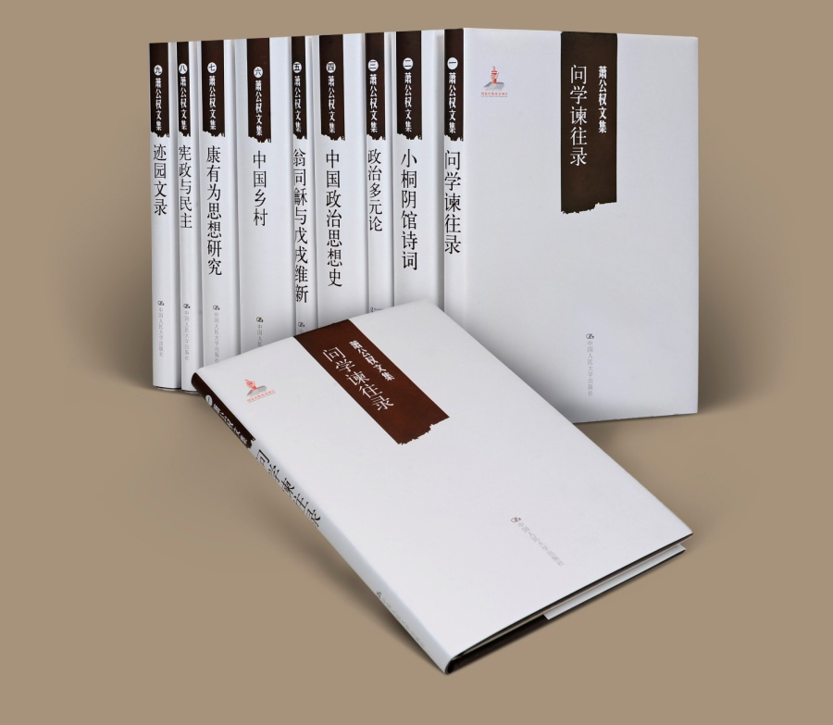
- 内容简介：
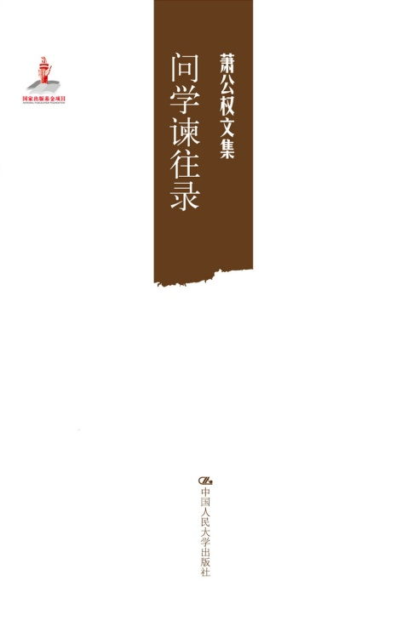
第一卷 《问学谏往录》
定价：42.00元
ISBN：978-7-300-19704-3
本卷是萧公权的自传、书信和谈话录，本卷是萧公权的自传，全书详细记述了作者曲折坎坷求学、从教和治学经历，同时书中还遴选、收录了两篇萧公权与友人谈诗论道的书信集及两篇时论文，或言人生感悟，或抒心事衷曲，或谈教育之道，或阐述民主宪政，言之凿凿，情之绵绵，从一个知识分子的角度展现了20世纪上半叶的学界风云和时代变迁，是一部难得的学人回忆录。
目录
一、家乡与家世
二、蒙师与业师
三、青年会中学的师友
四、清华两年的收获
五、问学新大陆(一)·密苏里大学的三年
六、问学新大陆(二)·康乃尔大学的三年
七、归国途中
八、上海六个月
九、教学相长(一)·南开东北燕京五年半
一、教学相长(二)·清华五年
一一、漂泊西南(一)·从北平到重庆
一二、漂泊西南(二)·糊口于四校
一三、漂泊西南(三)·成都九年半
一四、何莫学乎诗(一)·谊兼师友的吴雨僧
一五、何莫学乎诗(二)·朱佩弦及其他诗友
一六、是亦为政(一)·谈教育
一七、是亦为政(二)·谈宪政民主
一八、转徙东南
一九、万里寄踪(一)·华盛顿大学十九年(上)
二十、万里寄踪(二)·华盛顿大学十九年(下)
结语
后记
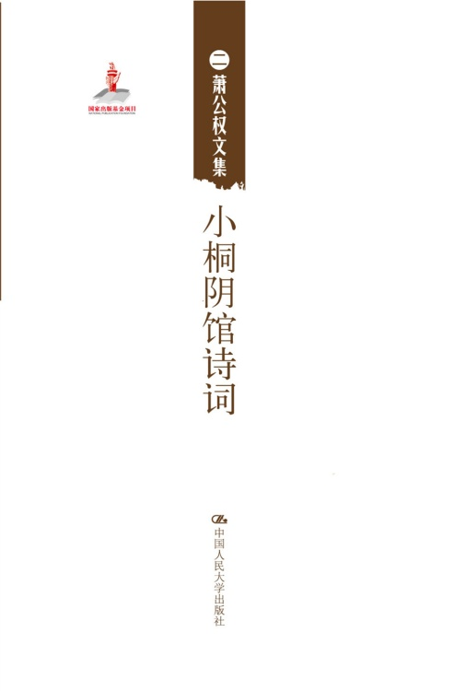
第二卷 《小桐阴馆诗词》
定价：128.00元
ISBN：978-7-300-18874-4
本卷是萧公权先生的诗词集，由《迹园诗稿》、《迹园诗续稿》和《画梦词》三部分组成。全书所辑诗词以中国旧体诗为主，另有英文译作数篇，充分展现了萧公权先生博通古今学贯中西的风采，亦使人得见作为近世大政治学家之外的另一面之萧公权。书中所辑诗词文辞清俊典雅，时见家国之思，不失为近代诗词之佳作，其中作者与吴宓、朱自清、蒲逖生等人的诗词唱和及相互品评，展现了那一代学人的风雅和古典情怀，同时亦足为研究萧公权先生乃至近代知识分子思想学术之素材。
目录
迹园诗稿
卷一 望蜃集
卷二 闻笳集
卷三 浮梗集
卷四 藏蜗集
卷五 移蕉集
卷六 酬春集
卷七 鸣秋集
卷八 吹剑集
卷九 吟夏集
卷十 苦雨集
集外诗
迹园诗续稿
画梦词
卷一 空中语
卷二 荒后谣
卷三 剑外吟上
卷四 剑外吟下
卷五 桥西稿上
卷六 桥西稿下
卷七 月下歌
集外词
唾余集
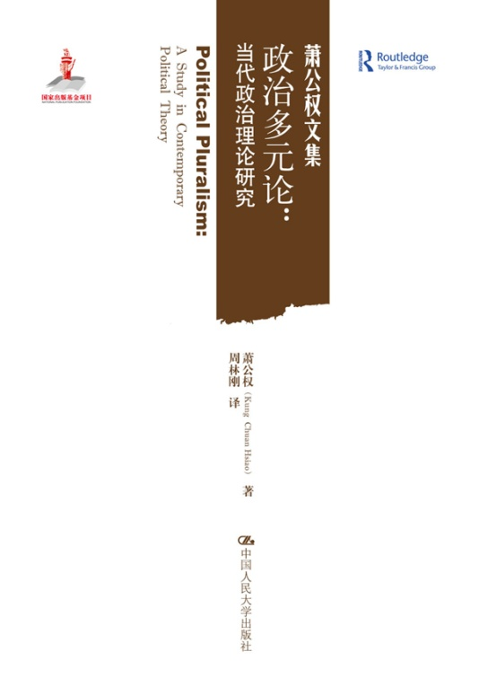
第三卷 《政治多元论：当代政治理论研究》
定价：48.00元
ISBN：978-7-300-19777-7
本卷首先回顾了作为政治理论的政治一元论的历史，将政治多元论作为反题提出，然后分别从法、政治、经济、哲学、伦理等侧面对其进行全面细致的考察和研讨，最后论定政治多元论在西方政治思想史上的地位。本卷围绕着政治多元论与政治一元论的关系，不仅横向地考察了与其相关的各种主义与思潮及其相互关系，而且追溯其思想史上的脉络，对西方政治思想进行了纵向的把握。书中严密的思维、严谨的逻辑、有力的批判使人精神振奋，亦展现了作者对这一门学问的精深造诣。
目录
弁言1
导论
第一章 多元论与法律
第二章 多元论与法律（续）
第三章 多元论与代议制政府：功能代表制
第四章 行政的去中心化
第五章 多元论之为对经济与政治之关系问题的一种解决方案
第六章 多元论之为一种政治理论
第七章 多元论之为一种政治理论（续）
第八章 政治多元论的哲学背景
第九章 政治多元论与作为一种伦理理念的国家
第十章 总的结论
附录一 对国家的一些一元论定义
附录二 中世纪的法律多元
附录三 欧洲各宪法中的等级代表制
附录四 法国与英国的社团
书目举要
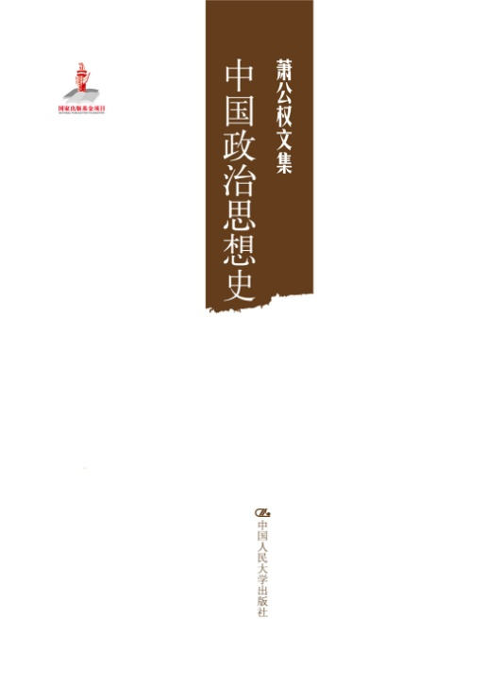
第四卷 《中国政治思想史》
定价：158.00元
ISBN：978-7-300-18865-2
本卷按政治思想的历史背景，概括为封建天下之政治思想、专制天下之政治思想与近代国家之政治思想三大部分；按政治思想的演变趋势，又分析为创造、因袭、转变及成熟四个时期，凡五编二十五章，上起先秦，下至孙文。采政治学的观点，用历史学的方法，略叙晚周以来两千五百年年间政治思想之大概；体例以时代为经，以思想派别为纬，取材以前人著作之最有理论价值者为主；叙述各家思想，力求客观之态度，偶有评论，也是意在辨明其历史上的地位，而不是任意抑扬，臆断得失。
目录
绪论
第一编 封建天下之政治思想——创造时期
第一章 先秦政治思想之流派
第二章 孔子
第三章 孟子与荀子
第四章 墨子
第五章 老子与庄子
第六章 管子
第七章 商子与韩子
第二编 专制天下之政治思想——因袭时期
第八章 秦汉之墨与法
第九章 贾谊至仲长统
第十章 《吕氏春秋》至王充《论衡》
第十一章 王弼至葛洪
第十二章 韩愈柳宗元林慎思
第十三章 唐朝五代道家之政论
第十四章 两宋之功利思想
第十五章 元祐党人及理学家之政论
第三编 专制天下之政治思想——转变时期（上）
第十六章 明代专制思想之反动与余波
第十七章 王守仁与李贽
第十八章 明末清初之反专制思想
第十九章 王夫之
第二十章 太平天国
第四编 近代国家之政治思想——转变时期（下）
第二十一章 戊戌维新
第二十二章 梁启超
第二十三章 戊戌前后之维新思想
第二十四章 辛亥革命
第五编 近代国家之政治思想——成熟时期
附录 中国政治思想史参考资料辑要凡例
附录 中国政治思想史参考资料绪论
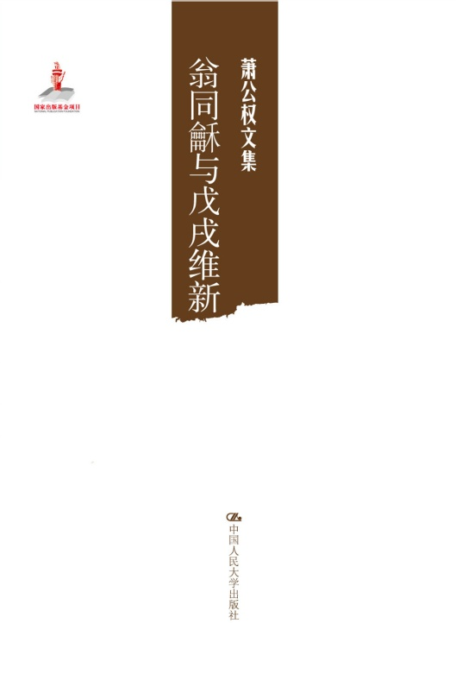
第五卷 《翁同龢与戊戌维新》
定价：32.00元
ISBN：978-7-300-17032-9
本卷论述了翁同龢与戊戌维新运动的关系，对翁同龢与有关人物的关系，特别是与康有为、李鸿章等重要人物的关系，进行了详细的分析，并对戊戌维新的历史地位、历史意义等进行了解读。

目录
导言
第一章 翁同龢的学术与心术
第二章 翁同龢与时人的渊源及关系
第三章 翁同龢与两宫的关系
第四章 翁同龢与康有为
一、变法观的异同
二、翁同龢对康有为的态度
第五章 翁同龢的罢黜及其意义
一、罢黜的原因
二、对翁同龢的评价
三、翁同龢对罢黜的反应
四、温和改革的继续
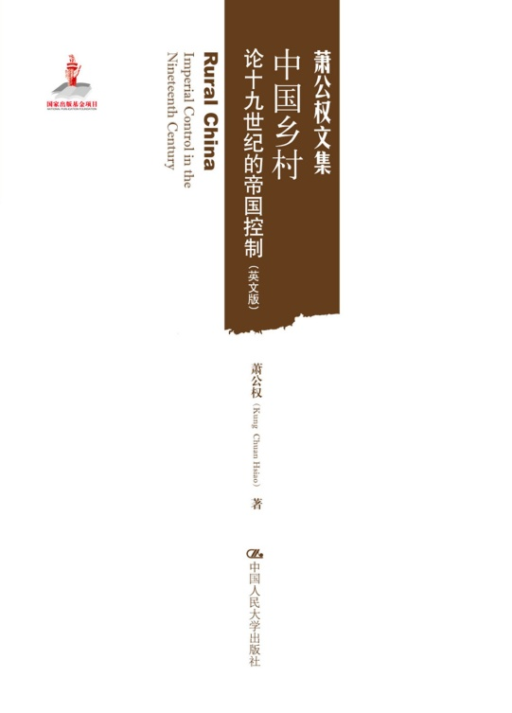
第六卷 《中国乡村：论十九世纪的帝国控制》（英文版）
定价：158.00元
ISBN：978-7-300-19892-7
本卷包含以下几个部分：第一部分，描画乡村社会的区位状况。诸如村落、市集、城镇以及保甲与里甲之行政分配等两方面的内容。第二部分，叙述乡村控制，涉及四方面内容，即警防的保甲体系、赋税征收的里甲体系、救助的社仓等灾荒控制体系以及教化的乡约等意识形态控制体系。第三部分，讨论乡村社会控制的功能，述及乡村控制的作用、宗族与乡村控制、乡村对控制体系的反作用等。
目录
第一编 乡村地区的组织
第一章 村庄、市集与城镇
第二章 基层行政组织：保甲及里甲
第二编 乡村控制
第三章 治安监控：保甲体系
第四章 乡村税收：里甲体系
第五章 饥荒控制：社仓及其他粮仓
第六章 思想控制：乡约及其他制度
第三编 控制的效果
第七章 村庄控制的效果
第八章 宗族与乡村控制
第九章 乡村对控制的反应（一）
第十章 乡村对控制的反应（二）
第十一章 总结与后叙
附录一 里甲组织的变异
附录二 清代以前的粮仓体系
附录三 “耆老”
注释
音译表
清朝皇帝世系表
参考文献
索引
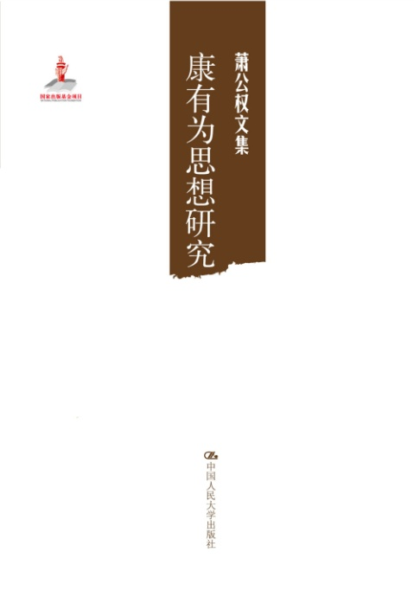
第七卷 《康有为思想研究》
定价：108.00元
ISBN：978-7-300-17031-2
本卷是萧公权先生最后一部长篇学术巨著，原为英文撰写，先以论文形式发表于学术期刊，后再汇集成书，补写家世与生平两篇以及教育改革一章，分为四编。今由汪荣祖译成中文，列入《萧公权文集》第七册。
萧先生深入研究康有为，文长四十余万言，缘起于大批康氏未刊稿的出现。资料既备，萧先生以其精湛的哲学素养来治思想史，自如探囊取物，而且源源不绝。这批康氏未刊稿微卷即由萧先生赠与台湾“中央”研究院近代史研究所而流传台湾的。萧先生以“平心”阅读康有为的未刊稿之后，对这位中国近代史上的思想巨子，有新的理解与论断。当英文原著出版后，有些读者认为作者于康虽有批评，然大体而言过于同情康氏，甚至有左袒之嫌。此种观点多少受到民国以后革命史观的影响。事实上，萧先生本人早年撰写《中国政治思想史》有关康有为一章时，亦有所不免。这些观点经深入验证后，都有所修正，斯乃史家忠于文献、实事求是的态度。故所谓过于同情云云，不过是以“公心述”而己。
目录
第一编 家世与生平
第一章 家世
第二章 生平
第二编 哲学思想
第三章 儒学新诂
第四章 以儒变法与以儒为教
第五章 哲学的整合
第三编 变法蓝图
第六章 政治改革
第七章 行政改革
第八章 经济改革
第九章 教育改革
第四编 大同理想
第十章 到大同之路
“大同”与“新文化”
大同与社会主义
《大同书》与乌托邦传统
附录：《大同书》与《佐治刍言》
第十一章 到工业社会的迂回路
跋：现代中国与新世界
引用书目
甲、康有为编著之部
乙、中日文著作之部
丙、西文著作之部
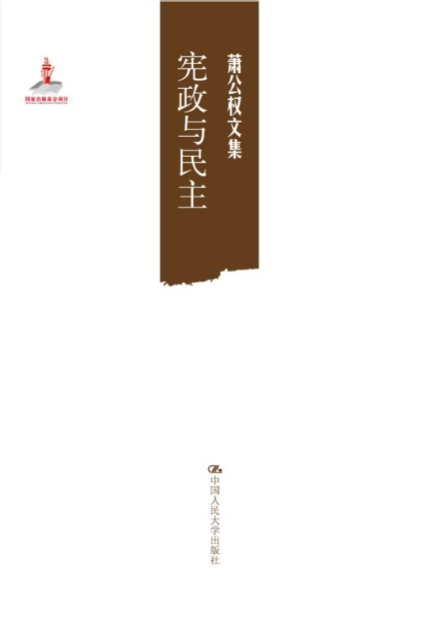
第八卷 《宪政与民主》
定价：36.00元
ISBN：978-7-300-18872-0
本卷收录了萧公权先生在1936年至1947年所作政论22篇，集中反映了萧公权先生对于宪政和民主这一课题的思考和观点。所论既涉及宪政与民主的一般原理，亦有对于中国古代政体和外域政制的介绍，但更多的还是针对当时中国政治的实际所作的阐发。其中对于当时中国施行宪政的现实途径的剖析，寄希望于批评，寓建议于分析，充分体现了萧公权先生身为学者而“是亦为政”的报国情怀。本卷所录政论文风平实、运思细密，沟通实证与学理，将解释与建构合为一体，足堪垂范后世；其思其虑，不仅有助于省思过去，而且裨益于措置当下，瞻望将来。
目录
均权与均势
均权与联邦
论县政建设
施行宪政之准备
宪政的条件
说言论自由
宪政卑论
宪政实施后之中央政制
怎样研究宪草
宪政的心理建设
宪政二疑及其答复
英美民主政治
中国君主政体的实质
地方民意机构的初步检讨
低调谈选举
制宪与行宪
论宪草中的国体
宪法与宪草
中华民国宪法述评
说民主
中国政党的过去与将来
论选举
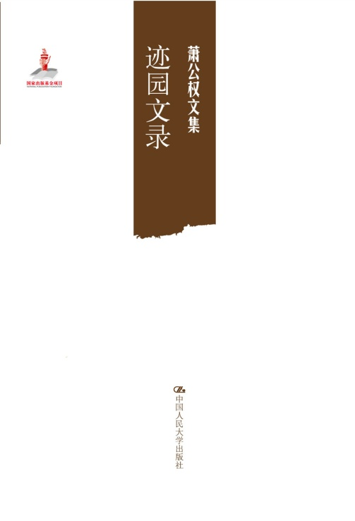
第九卷 《迹园文录》
定价：78.00元
ISBN：978-7-300-18873-7
本卷收录萧公权先生生前所撰散篇文字，分为“论文”、“书评、“序文”及“杂文”。末附“萧公权先生全集未收英文论著目录”。其中既有阐发自己政治思想的文章，也有与拉斯基等西方学者展开的学术辩论。萧先生的时论文章在今天看来仍振聋发聩。

目录
论文
拉斯基政治思想之背景
中国政治思想中之政原论
圣教与异端——从政治思想论孔子在中国文化史中的地位
孔子政治学说的现代意义
法家思想与专制政体刘纪曜译
调争解纷——帝制时代中国社会的和解陈国栋译
晋代反政治之政治思想
杂文
如何整顿大学教育
政治领袖的私心
中央外交方针如何转变
当前的三个问题
《独立评论》四周年祝辞
“以中国攻中国”？
救国的前线与后方
建设有兵的文化
中苏关系
中华民族与和平
从川灾谈到中国的统一
政治上的最后胜利
战后世界和平之基础
中国对战后世界之贡献
中英友谊之基础
和平奠基之年
工作的快乐
诸子配孔议
学术独立的真谛
关于奥斯丁主权说的讨论
与李济民论中西文化
马歇尔的谴责
四年演变，两个阵营，一条出路
论教育政策
和平丰裕的途径
中国的政治病
二十世纪的历史任务
别良莠、明赏罚、立法纪
大学生的抱负
教育的矛盾与救急的治标
一个学术独立的途径
政治改革的动力
论自由主义及自由主义者
书评
评庄士敦著《儒学与近代中国》
评沈仲涛著《易卦与科学》、《华英易经》，何沙维著《墨子》
评吴康著《春秋政治学说》
评戴卫男爵著《强力》、范勒著《墨索里尼之意大利》
评何永佶著《欧洲宪政溯源》、史拔尔著《近世政治哲学选读》
评唐庆增著《中国经济思想史》
评麦锐淹著《政治权力》、欧里佛著《政治与政治家》
评拉斯基著《国家之原理与实践》、柯尔著《现代政治指南》、
凯特林著《行动之序言》
评威廉生著《王安石》
评罗素著《权力》
评陈寅恪著《元白诗笺证稿》
序文
威尔斯著《世界新秩序》序
唐鉴明著《经济地理学》序
张朋园著《梁启超与清季革命》序
王树槐著《外人与戊戌变法》序
张朋园著《梁启超与民国政治》序
朱文长著《唐诗浅探》序
附录萧公权先生全集未收英文论著目录
- 《萧公权文集》总序节选
去岁初闻中国人民大学出版社积极筹划出版《萧公权文集》，为之感喜不已。感者，默念先师生前，即已应台北联经出版事业公司之约出版全集，并邀我出任主编，但联经因种种原因历经数十年后至今未能出全，令人感叹！喜者，先师辞世一个世代之后，其生平著作能以更为完整的面貌在其神州故壤，广为流传，岂非喜事？我感喜之余，忝为受业，自当应中国人民大学出版社余盛先生的邀请，恪尽绵力，除撰写序文外，力求文集之完善。
先师萧先生公权江西泰和人，原名笃平，字恭甫，号迹园，笔名君衡，清光绪廿三年丁酉（1897年11月29日）生于南安（今江西大瘐县），尚未弥月，母亲猝逝，十二岁，父亲又弃养。先生虽失双亲，仍能长大成人并得到良好的教养，先后得到祖父、姑姑与伯父们的照顾，实拜旧家庭之赐。先生自幼研读经史，奠定国学基础；稍长始习英文，勤勉自励，尽窥门径。民国七年（1918年）之夏，考入清华学校高等科三年级（庚申级），不久五四运动发生，先生与清华以及燕京大学同学创办《民钟》日报，以为呼应，并因而立志赴美国密苏里大学（University of Missouri）学新闻传播。终因志趣不合，改习哲学，转往康奈尔大学（Cornell University）求读，探究西方思潮主流，独有会心，于1926年获得博士学位，并取道返国，先后执教于天津南开大学、沈阳东北大学、北京燕京大学以及清华大学，与同事好友如蒋廷黻、钱端升、浦薛凤、张奚若、吴宓、朱自清等，均交往密切。
萧先生身材短小而瘦，重视仪容，性情内向淡泊，与世无争，绝少应酬，但言辞多机智，有远旨。我有幸从游多年，得以音容相接，亲闻其咳唾，聆听其言、观其行，印象深刻。先生在教学上保持敬业态度，一丝不苟，在学术批评上，风趣而富睿智，使人折服而不至于感到羞辱。犹忆当年美国学界流行用统计方法治史，号称科学，某次追随先生参加学术讨论会，有学者大谈统计数字之余，萧先生发言说，统计数字如“比基尼”泳装，所能见到者固然精彩，却看不到最精彩的部分，引起大家会心一笑，此一比喻貌似戏谑，却一语道破以数字研究人文之弊。先生英语虽略带口音，但其英文下笔之典雅，连英美学者都佩服，华盛顿大学文学教授康达维（David Knechtges）曾公开说：“萧先生所获得的英文驾驭能力，很少本地的母语学者能够冀望达到。”［He (Hsiao) went on to gain a mastery of English that few native speakers could hope to achieve.］先生除教学研究之外，也擅长音乐、烹饪、摄影。当我参加毕业典礼时，他还亲自为我照了相片相赠。我也亲历了萧先生退休前的最后一堂课，他于结束前，提到西班牙著名哲学家兼诗人珊达雅纳（George Santayana）在哈佛大学上课时，忽见窗台上的知更鸟，回头向学生们说，“我与阳春有约”（I have a date with spring），下课后立即辞职，退隐著书，时年还不满五十岁，已经从心所欲。萧先生说，他并不是要学珊达雅纳，但知道一个珊氏不知道的秘密：按照北宋邵雍的说法，任何事物129600年后都会一一重现重演。他与同学们相约于129600年后再见后，同学们自动起立鼓掌致敬，他才缓缓离开教室。
萧先生的时论文章，因有深厚的政治学知识作基础，所发言论自不同凡响。萧先生毕生坚守教学岗位，然自九一八国难之后，因感书生报国的责任，不断在报刊上发表政论。时评与政论原是针对当时的时局与政情而发，今日读之，何异陈迹，但萧先生当年指出的中国政治病，至今并未痊愈，而所提出的改革和现代化犹是当今的急务。我们在此特别标出几则当年的忠言，希望不要再因其逆耳而见摒：
(一)学术独立。抗战末期国民党六中全会决议政党退出学校，但并未能实现。我们不妨重温一下萧先生当年的谠论:“为了使得教育发生它固有的功用, 我们必须把学术自身看成一个目的，而不把它看作工具……所谓学术独立，其基本之意不过就是尊重学术，认学术具有本身的价值，不准滥用它以为达到其他目的之工具罢了。”
(二)政治改革。现代中国虽屡经革命，仍感改革维艰。萧先生曾一语道破其由: “古旧的风俗制度, 深入人心，想加改革，总有结习难移之苦；古旧的人物阶级，在社会当中取得既得的利益，占有特殊的势位，想要改革，也有与虎谋皮之难。”今日改革之难, 岂不仍然是旧的风俗制度与特殊势位在作祟吗? 要想改革成功，可能还是需要“看主张与改革的人是否能够取得道德与政治的力量而成为改革的主体, 或具有政治力量的人自身觉悟, 从改革对象的地位而转变成为改革的主体”。
(三)现代化。近年来, 现代化的口号十分响亮, 但早在1938年萧先生就已提出: “我们今日建国的工作应当注意整个中国的现代化，中国彻底现代化。”尤其值得我们敬佩的是肯定“现代化工作的枢纽是政治的现代化……现代化政治至少包含两个要点: 一是民主化, 二是制度化”。萧先生在几十年前的时论, 何尝过时了呢?
（四）萧先生兼通中西，主兼容并包，于全盘西化以及极端反传统主义，殊不以为然，尝有诗讽之曰：“熏风吹梦得归无，才学邯郸步已殊；宝镜新妆窥半面，罗襦近好系双珠；纷传谢椽挑邻女，几见文君忆故夫；鹈先鸣兰芷变，碧城回首隔平芜。”先生之文化观固有异于陈独秀、胡适，而略近于陈寅恪、吴雨僧。晚年尤感伤中华文化之花果飘零，苍茫独对，不胜悲凉。萧先生批判政治多元论，要以国家主权之不可废，国家一统之尚无可取代。然而就文化领域言之，既无主权，亦不必一统，故于中国文化不以圣教与异端之说为然，认为“儒家以外还有许多持之有故、言之成理的学术”，若“舍百川而不受，必定无以成就沧海的洪深”，主张诸子配孔，建议“管、老、墨三子设位文庙，配享孔子”，因深信“民族文化是一个广包兼容的伟大系统，其中是没有门户界限的”。再以中西文化而论，萧先生虽身与五四运动，却力斥极端反传统主义，认为打孔薄古过于偏激，但亦不以独尊孔子为然；儒学自有其永久之价值，然以孔教可致中国于富强，则“属夸大之妄想”。亦反对全盘西化，讥为浅薄，何异学步邯郸殊，新装窥半面？而认为中西文化各具精神，既有心同理同者，也有相异之端，宜能切磋督实，而并行不悖。萧先生信奉文化多元论，固极显然。
《萧公权文集》包含了先生生前留下的九卷中英文著作，即将由中国人民大学出版社成套出齐。当然，这并不包括吾师萧先生公权生平所写的所有文字，尤其是在国内外期刊上发表的散篇英文作品为数不少，有待来日另外编录一本《萧公权英文文集》，或可成为文集之第十卷。先师生前曾戏谓我曰，他的全集必在“身后” (posthumous works)，不幸而言中。屈指算来，恩师辞世已经是第三十三个年头了！
汪荣祖
写于台湾新北市林口大未来居
2014年6月

